TRƯỜNG THCS TÂN TÚC

Tuần3(20-25/9/2021)

CHỦ ĐỀ: BIỂU CẢM CỦA MÀU SẮC
Bài 2: TRANH TĨNH VẬT MÀU
NỘI DUNG BÀI DẠY | NỘI DUNG HỌC SINH GHI
I Khám phá tranh tĩnh vật màu  Yêu cầu HS quan sát tranh, đặt câu hỏi để HS tìm hiểu, thảo luận về:  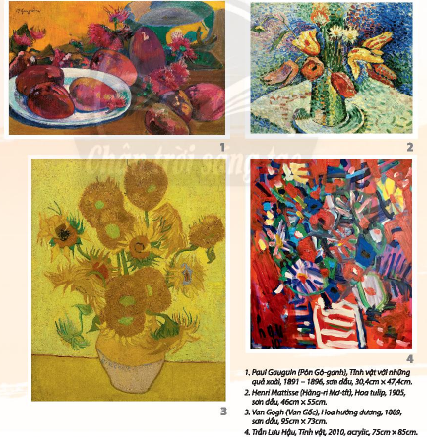  + Em hiểu như thế nào là tranh tĩnh vật?  + Trong mỗi tranh có những hình ảnh gì?  + Tranh được thể hiện bằng chất liệu gì?  + Bố cục, hoà sắc và cách diễn tả chấm, nét, hình, màu trơng mỗi bức tranh như thế nào?  + Bố cục, hình mảng, đường nét, màu sắc trong tranh có gì ấn tượng ?  + Cảm xúc khi xem tranh.  HS tiếp nhận nhiệm vụ, trả lời câu hỏi:  - Cách sắp xếp hình, màu của vật mẫu trong tranh: Hình, màu của các bức tranh thể hiện sự hài hòa, cân xứng về màu sắc, bố cục.  - Hòa sắc và cách diễn tả trong mỗi bức tranh có gam màu chính và màu phụ. Màu phụ bổ sung cho gam màu chính, màu phụ có tông màu bổ trợ cho gam màu chính.  IICách vẽ tranh tĩnh vật màu  - Tranh tĩnh vật đem lại cho người thưởng thức những tình cảm nhẹ nhàng về thiên nhiên và cuộc sống.  - Có nhiều cách để diễn tả cảm xúc trong tranh tĩnh vật.  - Các bước vẽ tranh tĩnh vật màu :  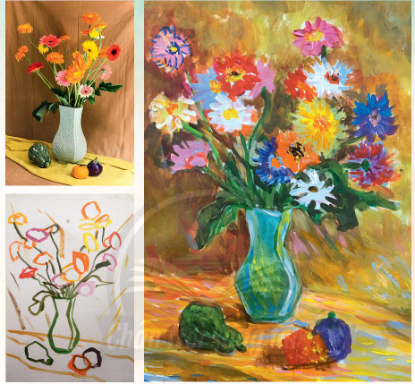  + Xác định bố cục, tỉ lệ, vị trí hình các vật mẫu và vẽ phác họa.  + Vẽ màu khái quát tạo hòa sắc chung cho bức tranh.  + Vẽ thêm nét, màu thể hiện cảm xúc của mẫu vật.  - Lưu ý : Luôn quan sát so sánh đậm nhạt màu sắc khi vẽ  III.Vẽ tranh tĩnh vật màu  HS lựa chọn vị trí quan sát để xác định ánh sáng, hình đáng, tỉ lệ, màu sắc các vật mẫu, để có bố cục hợp lí cho bài vẽ  Thực hiện bài vẽ theo ý thích  - GV đặt câu hỏi :  + Em quan sát được hình dáng, vị trí, tỉ lệ các vật mẫu như thế nào?  + Các vật mẫu sẽ được sắp xếp như thế nào trong bức tranh của ern?  + Khi vẽ, em sẽ vẽ phác khung hình để xác định bố cục của tranh hay vẽ hình vật  mẫu luôn?  + Em sẽ vẽ vật ở xa hay ở gần trước?  + Em sẽ vẽ màu như thế nào?  IV . Trưng bày sản phẩm và chia sẻ  Nêu cảm nhận và phân tích  + Em ấn tượng với bài vẽ nào? Vì sao?  + Bố cục và cách diễn tả về nét, hình, màu của bài vẽ như thế nào?  + Em có cảm xúc gì khi thực hiện bài về tĩnh vật màu?  V. Ứng dụng với tranh tĩnh vật hoa quả:  Bức tranh tĩnh vật em vừa vẽ có thể sử dụng để làm gì?  Dặn dò:  Em hãy vẽ bức tranh tĩnh vật màu | I .Khám phá tranh tĩnh vật màu  - Tranh tĩnh vật màu đem lại cho người thưởng thức những tình cảm nhẹ nhàng về thiên nhiên, phù hợp để trang trí trong đời sống  - Có nhiều cách để diễn tả cảm xúc trong tranh tĩnh vật.  II.Cách vẽ tranh tĩnh vật màu  Các bước vẽ tranh tĩnh vật màu :  + Xác định bố cục, tỉ lệ, vị trí hình các vật mẫu và vẽ phác họa.  + Vẽ màu khái quát tạo hòa sắc chung cho bức tranh.  + Vẽ thêm nét, màu thể hiện cảm xúc của mẫu vật

